PROYECTO INTERDISCIPLINARIO. ENTREGA Nº8

ESTUDIANTE: | CURSO: Octavo Básico
ASIGNATURAS/MÓDULOS ARTICULADOS: Lengua y Literatura-Educación Física- Música- Arte
DOCENTES  Lengua y Literatura: Paulette San Martín/ paulettesanmartinicp@gmail.com  Artes: .Margarita Vera/ margarita.v.profesora@gmail.com  Música: José Fuentes / josefuentesicp@gmail.com  Ed. Física: Francisca Pizarro/ franciscaeficp@gmail.com | FECHA: 03 de Agosto
OBJETIVO GENERAL: valorar la importancia de la naturaleza, a la hora de conectarse con las distintas sensaciones o emociones a través de las prácticas motrices introspectiva y las
distintas expresiones litero-artísticas, para así lograr un estado de armonía y bienestar.

Consultas, dudas y evidencias de tu trabajo, debe ser enviado al alguno de los correos de los docentes de esta guía.
1. La presente guía de aprendizaje SI DEBE SER ENVIADA O ENTREGADA PARA SER REVISADA. Puedes utilizar tu cuaderno o imprimirla y desarrollar en la misma guía. Si tienes computador puedes resolverla en un archivo (WORD) y enviarla a tu profesor/a de asignatura y/o módulo, a través de correo electrónico. Los estudiantes que NO tengan la posibilidad de enviar sus guías por correo electrónico, sugerimos mantener sus trabajos en carpetas en forma ordenada, hasta que sean solicitadas por su profesor/a de asignatura y/o módulo.
2. NO OLVIDES indicar en el ASUNTO del correo electrónico, el curso al que perteneces, la guía que consultas y tu nombre. Por ejemplo, “8º BÁSICO ROBLE, GUIA 8, NOMBRE ESTUDIANTE”, para poder agilizar la respuesta que esperas.
3. RECUERDA que, en caso de dudas, puedes comunicarte con tu profesor/a de asignatura y/o módulo de lunes a viernes, de 08:30 a 17:00 horas, a través de correo electrónico. Recibirás tu respuesta en un máximo de 3 días hábiles.

LO NATURAL ES MÁS SANO

Los dos principales factores que intervienen en el estado de salud de la persona son las características genéticas y el estilo de vida. La mayor parte de las enfermedades tienen una base genética, pero el estilo de vida del individuo es el factor que determina qué patología puede desarrollar en el transcurso de los años.
La actividad física es una de las fuerzas más poderosas para tener buena salud. Al mejorar el funcionamiento de numerosos sistemas fisiológicos, la actividad fisca ayuda a prevenir y/o a tratar muchas condiciones de salud física y mental. (Powell et al., 2018)

¿Qué son las prácticas motrices introyectivas y que rol cumplen en la búsqueda de una vida más sana y natural?
Son un conjunto de ejercicios y tareas motrices orientadas a que el practicante logre por sí mismo armonía y bienestar mediante la atención en el propio cuerpo. Aprender a respirar o sentir la propia postura, aprender a sentir los pies, las manos, la espalda o todo el cuerpo es crucial para la calidad de vida en el siglo XXI.
ACTIVIDAD: Escoge 3 días de la semana para realizar, al menos 40 minutos diarios, diferentes actividades introyectivas como el Yoga o el Tai Chi. Para ello deberás centrar tu atención en la respiración profunda y mantener las posturas al menos 15 segundos. Recuerda que puedes complementar la actividad con otros ejercicios y utilizar algún sonido o música que te relaje.
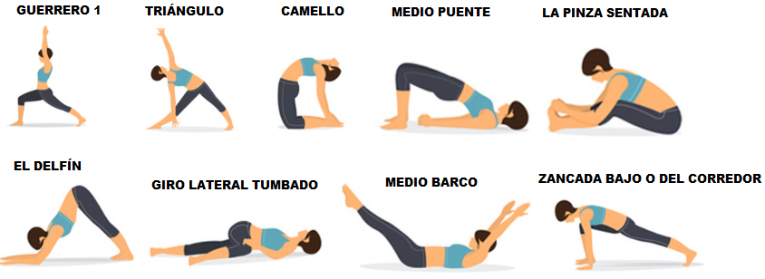
Ejercicios de yoga sugeridos

Completa las siguientes tablas de registro para evidenciar el trabajo realizado
Fecha |  |  | Tiempo de rutina
Actividad de calentamiento |  | ¿Qué ejercicios o posturas escogiste? | ¿Cuántos segundos la mantuviste? | ¿Cuantas repeticiones realizaste?

Fecha |  |  | Tiempo de rutina
Actividad de calentamiento |  | ¿Qué ejercicios o posturas escogiste? | ¿Cuántos segundos la mantuviste? | ¿Cuantas repeticiones realizaste?

Fecha |  |  | Tiempo de rutina
Actividad de calentamiento |  | ¿Qué ejercicios o posturas escogiste? | ¿Cuántos segundos la mantuviste? | ¿Cuantas repeticiones realizaste?

MÚSICA Y EMOCIONES
La música va tremendamente ligada a los estados de ánimo, los sentimientos y los recuerdos. Puede ser tanto un medio para expresar como para despertar emociones. Cada canción, ritmo, tono, timbre… provoca reacciones humanas mentales, que pueden ser sentimientos, emociones y/o estados de ánimo.
La Psicología Musical es una rama de la psicología que estudia la relación entre la cultura y realidad social del individuo y la música. Según esta ciencia, la música estimula los centros cerebrales que mueven las emociones. Hay acordes que nos animan, nos alegran y otros que nos relajan, nos inquietan, nos entristecen o hasta pueden llegar a asustarnos. Esto puede llegar a significar que nos puede manipular a su antojo. ¿Cómo llegamos a esta conclusión? Mirando a nuestro alrededor, se usa la música en muchos lugares de nuestro ambiente, en unos ponen una música calmada para relajarnos, en otros música movida para que compremos más rápidamente. Otro gran ejemplo es el cine, no es lo mismo ver una película sin sonido, ¿te parece?
Hay un tipo de música para cada emoción y miles de ejemplos para identificarlos:
1.- Miedo. Todos sabemos cómo suena las bandas sonoras de las películas de terror, nos presentan un miedo muy psicológico, nada real, y qué mejor ejemplo que la banda sonora de la película Tiburón.
2.- Ira. Los sonidos de la ira nosotros nos lo imaginamos como acordes irregulares, estridentes y casi por preferencia de instrumentos de cuerda frotada (violines, violas, violonchelo…).
3.- Alegría. Según nuestra percepción, una música alegre es toda aquella que tenga ritmo vivaz, que te den ganas de bailar o saltar y mover el esqueleto, y en general suele tener un mensaje positivo en su letra. Un perfecto ejemplo es Wonderwall del grupo Oasis.
4.- Tristeza. Escuchar temas que nos hagan sentir tristes no significa que somos masoquistas, hay momentos en la vida en los que necesitamos o escuchar música que acompañe nuestro estado de ánimo, hasta que consigamos superar el duelo. Los acordes lentos de piano suelen considerarse como tristes usando las teclas graves, y también los violines con los tonos lastimeros de sus agudos, siempre y cuando sean acordes largos.
5.- Ansiedad. Se suele identificar con sonidos estridentes y hasta desagradables. Uno de los ejemplos que consideramos perfecto es la banda sonora de la película “Psicosis”.
6.- Amor. A lo largo de la historia han habido millones de tipos de música que intentan transmitir ese sentimiento de enamoramiento. Desde los antiguos romances medievales, cuyo tema principal era el amor, teniendo de protagonistas el cortejo de la dama; hasta las baladas de pop modernas. Una de las canciones que nosotros consideramos un éxito romántico es “Every Breathe You Take” del grupo The Police.
ACTIVIDAD 1: Escribe una lista de temas musicales para escuchar y relajarte mientras realizas tus ejercicios de educación física. Puedes buscar en la web a partir de los siguientes estilos:
Música celta, sonidos de la naturaleza, New Age, música lounge, chill out, música clásica, música para meditar.
ACTIVIDAD 2: Completa el siguiente cuadro con ejemplos de canciones que conozcas y que, en tu opinión, estimulan cada una de las siguientes emociones:
Emociones: | Título de la canción o pieza instrumental:
Miedo
Ira
Alegría
Tristeza
Ansiedad
Amor

LENGUA Y LITERATURA
Instrucciones:
Antes de seguir con la actividad, revise la activación de conocimientos previos basada en GÉNERO LÍRICO, a modo de recordatorio.
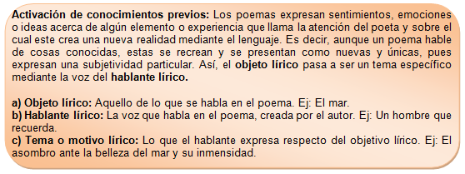
ACTIVIDAD
Luego de realizar los ejercicios indicados por la profesora María Pizarro, acompañados de la melodía indicada por el docente José Fuentes, usted deberá:
1) Leer texto lírico “las cuatro maravillas del mundo” de la poeta Liliana Bodoc (argentina), ubicado en la página 30 de su libro de Lengua y Literatura.
2) Una vez que haya leído el poema, responda en su cuaderno, las preguntas que aparecen en dicha página, es decir, las siguientes:
a) ¿Qué sentimientos experimentas tú por la naturaleza?
b) ¿Cuáles son tus elementos predilectos o favoritos en ella? (referido a la naturaleza)
c) ¿Qué imágenes reconoces en este poema? Escoge una que te llame la atención y argumenta el porqué.
d) ¿Qué sentidos usas para imaginar lo que expresa: el olfato, el tacto, la vista, el gusto o la audición?
e) Observa la ilustración: ¿qué elementos del poema refleja?

EL ARTE EN LA NATURALEZA

Como ya tuviste tu ejercicio de meditación a través de la música y posteriormente analizaste un poema, ahora llegó el momento de expresar todas las emociones o sensaciones que experimentaste en estas actividades relacionadas con la naturaleza y una vida saludable. Todo lo que te provocó llévalo al dibujo, ya sea a través de un dibujo realista o uno abstracto, la idea que cuando pintes los colores sean el reflejo de tu alma, de tus emociones. Por ejemplo: los artistas usan los colores más cálidos como el rojo, el amarillo, el naranjo, etc., con ellos representan la calidez, la alegría y los fríos como el azul, morado o grises denotan tristeza, rabia, etc. La representación de la naturaleza puede ser una combinación de ambas predominando los cálidos.
El arte es subjetivo, por lo tanto piensa en aquellos colores que a ti, en lo personal, te provocan estas emociones o sensaciones de los ejercicios anteriores y los plasmas en tu dibujo.
En cuanto a los materiales, puedes usar la misma hoja de esta guía o en una hoja de la croquera o de block, pinta con lápices de colores o con lo que tú quieras.

Aquí tienes un par de ejemplos de cómo te puedes inspirar;(La creación debe ser tuya, innovadora).
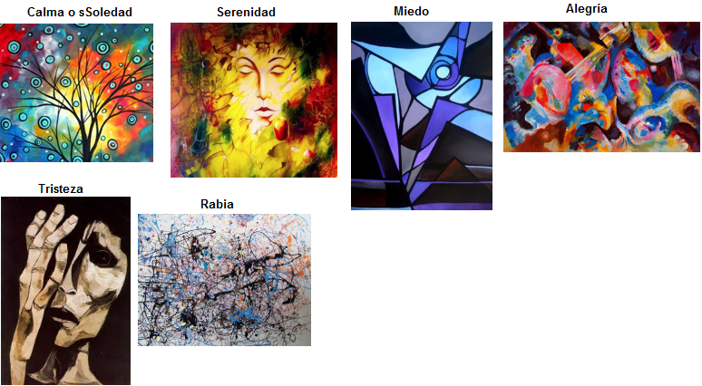

Dependerá de tus sensaciones o emociones, si el dibujo es figurativo o no figurativo y te recuerdo que lo más importante de esta actividad es el uso del color para transmitir estas sensaciones.

